BERENBABBELS Berenbabbels 9 2019-2020

AGENDA
13 maart: NL-Doet op 13 maart
16 maart: Week van de Lentekriebels
16 maart: Meten en wegen groep 4 en 8 wordt verplaatst
24 maart: Groep 3 t/m 5 naar Bleijendijk
25 maart: Open dag
27 maart: Berenshow groep 1-2 is verplaatst naar 8 april
30 maart: Techniekweek
01 april: Ateliers
02 april: Theoretisch verkeersexamen groep 7

JARIG VANAF 12 maart t/m 2 april: VAN HARTE GEFELICITEERD!
Pleun - Raf
WELKOM
Iijas

Communicatie

Coronavirus en de merkbare gevolgen op dit moment
Helaas heeft juf Marieke last van luchtwegklachten en is vrijdag afwezig. De kinderen van groep 3-4 kunnen op vrijdagochtend helaas geen onderwijs ontvangen. Hopelijk is juf Marieke er maandag weer. Wij houden u op de hoogte via Klasbord.
Ook zijn de muzieklessen deze week uitgevallen omdat ook meester Vincent afwezig was om dezelfde reden. Wij wensen hen beterschap.

Helaas gaat ook NL-doet op vrijdagochtend 13 maart niet door. Dat is natuurlijk erg jammer omdat de werkgroep er veel voorbereidingstijd in heeft gestoken. Een aantal ouders zullen wel de gekochte planten in de grond zetten en wat tuinwerkzaamheden uitvoeren. Alvast dank daarvoor!

De pilot Meten en Wegen wordt verplaatst, hierover hoort u later meer.

Gelukkig houden ouders zich aan de richtlijnen van het RIVM en GGD en blijven kinderen met klachten thuis. Wij houden u natuurlijk op de hoogte van eventuele verandering m.b.t. de richtlijnen vanuit het RIVM en GGD.

Groepsverdeling schooljaar 2020-2021
M.b.t. het komende schooljaar kunnen we laten weten dat we met vier groepen van start gaan: een groep 1-2, een groep 3-4, een groep 5-6 en een groep 7-8.

Wist u dat…..

- …de kinderen die hebben deelgenomen aan de naschoolse typcursus op 26 maart hun
diploma uitgereikt krijgen?
- ...de juffen een fijne en interessante tweede studiedag gevolgd hebben over Breinleren?
- ...de oudste kinderen uit het gezin maandag een poster, flyers en bijbehorende brief mee
naar huis krijgen rondom onze open dag op 25 maart?

Nieuwe gedragsregel

De gedragsregel voor de komende drie weken is:
Van elkaars spullen afblijven!
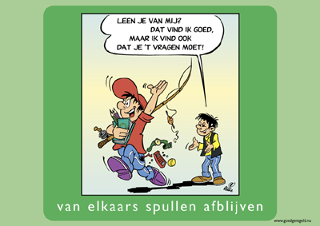

Verkeersveiligheid

Vanuit onze wijkagent hebben we een melding ontvangen over het feit dat zich gevaarlijke situaties voordoen bij de kruising op De Haam. Bij het brengen en ophalen van kinderen komt het voor dat mensen moeten remmen en uitwijken omdat het zicht beperkt wordt en de kruising gedeeltelijk geblokkeerd is. Wij vragen u om uw auto te parkeren op bijv. het plein aan de Sportlaan, om de veiligheid van de kinderen zoveel mogelijk te kunnen garanderen. De ouders/begeleiders en opa's en oma's graag op het schoolplein bij het hek wachten op de kinderen om 12.00 uur en 15.15 uur. De fietsen van de ouders en bakfietsen mogen ook op het schoolplein staan zodat de ingang van het hek vrij blijft.

Techniekweek & Ateliers

Op 1 april vinden er weer de ateliers plaats. Deze staan dit keer in het teken van techniek en programmeren. We zijn al volop bezig met de voorbereidingen en natuurlijk kunnen we dit niet zonder de hulp van ouders. U ontvangt hier binnenkort een mail over met meer informatie en met de vraag of u mee zou willen helpen die dag.
De tijden zijn dan: 9.15 uur t/m 11.30 uur.

Vanuit de GGD/Lentekriebels

In de week van 16 t/m 20 maart wordt in alle groepen van onze school gewerkt aan het project: ‘Week van de Lentekriebels’. Wij gebruiken hiervoor het lespakket: Relaties en Seksualiteit van Rutgers (www.weekvandelentekriebels.nl).
Het lespakket sluit aan bij thema's als weerbaarheid, relaties en seksualiteit. Met de lessen krijgen zij op een leeftijdsadequate wijze de juiste kennis, attitude en vaardigheden aangereikt.
Dit betekent dat zij zich kunnen ontwikkelen tot personen die:
- respect hebben voor zichzelf en voor anderen
- zich bewust zijn van hun eigen en andermans gevoelens, wensen en grenzen, opvattingen
en mogelijkheden
- steeds betere beslissingen kunnen nemen op het gebied van relaties en seksualiteit

De belangrijkste doelstelling van seksuele relatie en vorming is om onze kinderen te ondersteunen bij hun seksuele ontwikkeling en hen leren seksueel verantwoorde keuzes te maken. Uiteindelijk draagt dit bij aan een respectvolle samenleving en een veilig en prettig leefklimaat.
De lessen worden aangeboden passend bij de leeftijd van de kinderen. Het zijn in elke groep andere lessen dan vorig jaar, de lessen voegen dus duidelijk weer iets toe. Dit neemt niet weg dat er tussen kinderen in dezelfde klassen verschillen over kennis van relaties en seksualiteit kunnen bestaan. Voor sommige kinderen is het ‘gesneden koek’, thuis al lang besproken, maar voor andere kinderen kan het nieuwe kennis zijn. Houdt u rekening met deze verschillen.
Wij zullen via Klasbord communiceren welke lessen er worden behandeld in de groep en wat er met de kinderen wordt besproken.
Op de site www.weekvandelentekriebels.nl
is voor u als ouders nog meer achtergrondinformatie te vinden als u daarin geïnteresseerd bent.

Koningsspelen 17 april:

De werkgroep zoekt nog ouders die het leuk vinden om tijdens de sportdag de spelletjes te begeleiden.
Wanneer u kunt begeleiden bij de spelletjes kunt u mailen naar onze sportcoördinator esther.van.leur@dekleinebeer.nl . Vervolgens horen we graag uw of wat de voorkeur heeft:
-begeleiden bij onderbouw (1 t/m 4) of bovenbouw(5 t/m 8)
-meehelpen opbouwen van de velden van sportpark de Brand om 7.30: ja/nee

Hartelijk dank, namens de sportdagcommissie.

Sociaal-emotionele ontwikkeling

In de periode januari t/m maart hebben wij proeflessen uitgevoerd met de methode Kwink. Kwink is een online methode voor sociaal-emotioneel leren, burgerschap en mediawijsheid. Voor groep 1 t/m 8 van het primair onderwijs. Kwink is gebaseerd op de laatste wetenschappelijke inzichten en past bij onze schoolvisie om leren betekenisvol te maken en daardoor breinvriendelijk. De methode is gericht op preventie (van bijvoorbeeld pesten op school) en de kracht van een veilige groep. De lessen zijn als zeer positief ervaren. Ook de leerlingen van de leerlingenraad hebben hun mening gegeven en zijn positief over deze aanpak. Wij hebben daarom besloten om vanaf april met deze methode te starten. De plaatjes met de gedragsregels worden daarom vanaf april niet meer actief gecommuniceerd in de Berenbabbels maar natuurlijk blijven we de regels belangrijk vinden en naleven.

Wat willen wij met de inzet van deze methode bereiken:  o Voorkomen van verstorend gedrag en pesten  o Kent een groepsbrede, preventieve aanpak  o Zorgt voor een sociaal veilige groep  o Verhoogt de leeropbrengsten  o Werkt met vijf bewezen gedragscompetenties  o Biedt iedere les unieke filmpjes  o Voldoet aan de Wet Sociale Veiligheid  o Is leuk! | 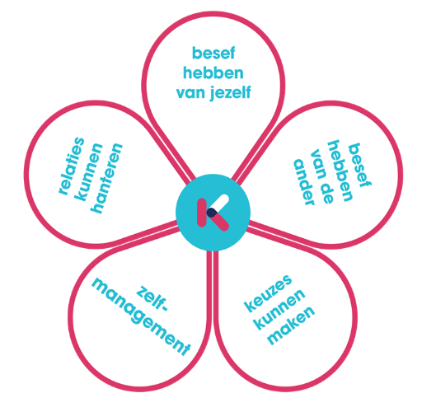

Vanuit groep 1-2
De afgelopen weken is er aandacht besteed aan het weer en wat er nu groeit. De komende 2 weken staan ‘Dieren in de lente’ centraal.

Op woensdag 18 maart viert juf Heleen haar verjaardag.

De Berenshow van groep 1-2 is verzet naar woensdag 8 april. Alle ouders, opa’s en oma’s zijn van harte welkom om naar de kinderen te komen kijken. De Berenshow begint om 11. 00 uur. Komt u ook?

Vanuit groep 3-4

Groep 3-4 is gestart met het 4x wijzer thema ‘Piraten’.
De kinderen hebben al samen informatie en leesboeken over Piraten gevonden in de schoolbibliotheek. We hebben een woordweb gemaakt, prachtige tekeningen van piratenboten maar ook kunstwerken van Lego, eierdozen en schoendozen.

De kinderen van groep 4 hebben informatie mee naar huis gekregen over het maken van een spreekbeurt. De inschrijflijst hangt op de deur.

Dinsdag 24 maart staat het uitstapje naar Bleijendijk gepland. Denken jullie aan het lunchpakketje, oude kleding, schoenen/laarzen? Bedankt alvast en we hopen natuurlijk dat het uitstapje doorgaat i.v.m. het coronavirus. We houden u op de hoogte!

Vanuit groep 5-7

Theoretisch verkeersexamen
Op 2 april nemen de kinderen van groep 7 deel aan het theoretisch verkeersexamen. Hier hebben ze flink voor geoefend door deel te nemen aan de online Verkeersquiz van Veilig Verkeer Nederland. Het verkeer wordt steeds drukker en kennis van verkeersregels is harder nodig dan ooit. Verkeersongevallen met lopende en fietsende kinderen gebeuren voor ruim 90% binnen de bebouwde kom en binnen een straal van 1 kilometer van huis.

De kinderen van groep 7 spelen in deze periode een verkeersquiz tegen andere scholen, maar dan binnen hun eigen klas!
Samen bespreken zij de vraag met de klas en de kinderen gaan met elkaar in discussie om zo tot een goed antwoord te komen. Dit geeft hen de gelegenheid om met deze leerzame en spannende quiz mee te doen.

Van de deelnemende scholen gaan de 5 best scorende scholen door naar de regionale finale van de Verkeersquiz. In deze finale strijden de scholen om de titel ‘Beste Verkeersklas’ van de regio ‘s-Hertogenbosch. Deze finale vindt plaats op woensdag 25 maart 2020 in theater Lievekamp in Oss.

Succes groep 7!!
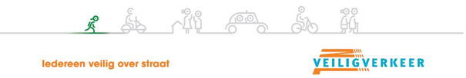

Workshop Musical ‘Alice en wonderland’
De kinderen van groep 5-6-7 zijn gestart met een pilot van Médèz. Gedurende 9 weken maken zij kennis met alle aspecten van musical en theater en gaan dansen, zingen en acteren.
De kinderen leren bijvoorbeeld om te zingen en tegelijkertijd zelfbedachte bewegingen uit te voeren. Ze leren verschillende emoties uit te beelden en te herkennen.
Ze gaan aan de slag om enkele eenvoudige scènes na te spelen met allerlei dieren in de hoofdrol.

De lessen worden gegeven door een musicaldocent van Médèz en het project wordt afgesloten met een korte presentatie tijdens de Berenshow op 3 juni, waarbij de ouders van groep 5-6-7 welkom zijn om te komen kijken. De muzieklessen van meester Vincent komen in deze periode voor groep 5-6-7 te vervallen.

Helaas vervalt de eerste les op 12 maart vanwege luchtwegklachten van de muziekdocent.

Vanuit groep 6-8

In groep 6-8 is een zij-instromer gestart op de maandagen en dinsdagen. Lisa Verschuren is apothekersassistente en logopediste. Zij oriënteert zich op het mooie vak van leerkracht en is tot de meivakantie bij ons in de groep om een eerste indruk op te doen.

De kinderen van groep 6 zijn gestart met een pilot van Médèz. Lees hierover meer informatie onder het kopje van groep 5-7.

Groep 8 is gestart met het beroepenproject. De leerlingen oriënteren zich hierbij op een bepaald beroep wat hen erg interesseert. Bij het project hoort ook een stagedag. De leerlingen mogen dan een dag, het liefst op 31 maart of 2 april, stage lopen bij iemand die dit beroep uitoefent.
Vooraf verdiepen ze zich in het beroep door daar een werkstuk over te maken.
Na de stage presenteren ze hun belevingen van de stagedag aan hun klasgenoten a.d.h.v. een Prezi. Iedereen heeft er erg veel zin in!

Carnaval

Wat was het weer een gezellige carnavalsochtend op school! We hebben samen met De Parel en Dun Blaouwun Beer de optocht gelopen. Er was veel publiek, wat het extra leuk maakte.

We hadden al veel voorpret met de: doe-eens-gek-met-je-haar-dag, draag-een-(gek)-hoedje-dag en nog andere leuke activiteiten. Dit is zeker voor herhaling vatbaar.
4 kanjers hebben dit keer een prijsje gewonnen.

We willen iedereen bedanken die mee heeft geholpen en ons heeft gesponsord.

Naschools aanbod groep 3 t/m 8: Mad Science!

Op 20 februari heeft de professor van Mad Science een wetenschap & techniekles verzorgd op De Kleine Beer. De kinderen van groep 3 t/m 8 hebben aandachtig en vol verwondering gekeken naar de experimenten.  Zoals al eerder is aangekondigd starten we binnenkort met een naschools aanbod van lessen die dicht bij de belevingswereld van de kinderen liggen en een onderzoekende leerhouding stimuleren.  Inmiddels zijn 15 leerlingen aangemeld voor de lessen dus deze gaan definitief door! De lessen bieden plaats aan maximaal 24 leerlingen dus er kan nog ingeschreven worden tot 17 maart a.s. inschrijven@mad-science.nl | 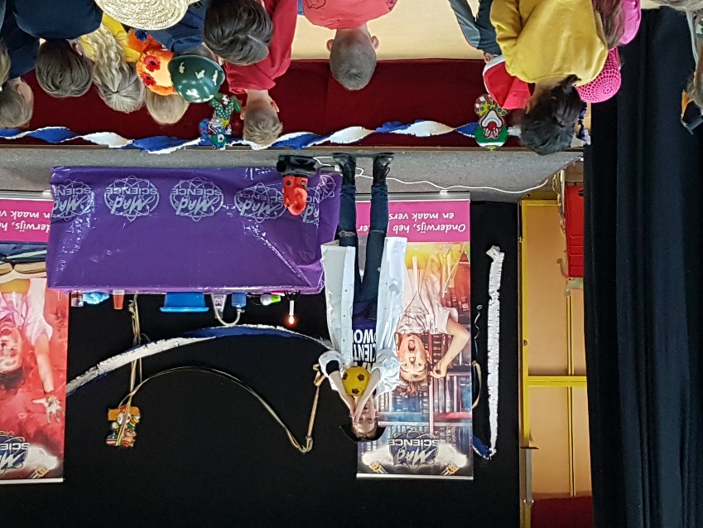

Data van de cursus:
Donderdag 26-3-2020 / donderdag 2-4-2020 / donderdag 9-4-2020 / donderdag 16-4-2020.
Starttijd: 15:30 uur (lessen duren 60 minuten)
Deelname bedraagt € 52,50 per kind, incl goodies, leskaarten en Mad Science polsbandje.

W4Kangoeroe 2020

Op donderdag 19 maart doen wij als school mee aan de Kangoeroewedstrijd.
Dit is een jaarlijkse reken- en wiskundewedstrijd gehouden in ruim 55 landen.
De Kangoeroewedstrijd heeft als doel je te laten ervaren dat wiskunde heel leuk en uitdagend kan zijn, voor iedereen op zijn eigen niveau. Je hebt een gezond stel hersens en het kan geen kwaad die eens te laten kraken. Ontdek dat je meer kunt dan je zelf dacht!
Een aantal kinderen uit de groepen 3 t/m 8 zullen hieraan deelnemen. Wanneer u hierover bent geïnformeerd, komt u kind hiervoor in aanmerking.

Tijdens de rekenles worden de kinderen uit de klas gehaald en zal juf Esther deze Kangoeroewedstrijd begeleiden.
Meer info kunt u vinden op: www.kangoeroe.nl

Vooruitblik: belangrijke data en wat kunt u verwachten?

- Buitenlesdag op 7 april
- Beroepenstages groep 8: 31 maart en 2 april
- Juf Heleen heeft verlof op 14 en 15 mei. Juf Ans en Juf Linda zijn er die week afwisselend.
- Groep 8 buigt zich op 15 en 16 april over de Centrale Eindtoets
- Koningsspelen op 17 april

De volgende Berenbabbels verschijnt op 2 april 2020

Het team van De Kleine Beer wenst u allen een fijn weekend toe.

